Содержание

Физиология анализаторов

Вестибулярный анализатор

Висцеральный анализатор. интерорецепторы

Тактильный анализатор

Боль. ноцицептивный анализатор

Слуховой анализатор

Зрительный анализатор

Обонятельный анализатор

Вкусовой анализатор

## Физиология анализаторов

Анализатор - это совокупность рецепторов и нейронов мозга, участвующих в обработке информации о сигналах внешнего или внутреннего мира и в получении о них представления (ощущения, восприятия). Все анализаторы состоят из трех основных отделов: *периферического* (в нем происходит превращение сигнала внешнего мира в электрический процесс), *проводникового* - в нем происходит обработка информации и проведение ее в высшие отделы мозга и, наконец, *центрального или коркового* отдела, в котором происходит окончательная обработка сенсорной информации и возникает ощущение - субъективный образ сигнала.

Рассмотрим принцип работы анализатора.

Рецептор - это специализированная структура (клетка или окончание нейрона), которая в процессе эволюции приспособилась к восприятию соответствующего раздражителя внешнего или внутреннего мира. Например, адекватным раздражителем для фоторецепторов является квант видимого света, для фонорецепторов - звуковые колебания воздушной или водной среды, для терморецепторов - воздействие температуры. Под влиянием адекватного раздражителя в рецепторной клетке или в нервном специализированном окончании происходит изменение проницаемости для ионов (например, под влиянием растяжения в рецепторе растяжения мышц рака происходит увеличение открытия натриевых каналов, что вызывает деполяризацию, степень которой пропорциональна степени растяжения), что приводит к генерации рецепторного потенциала.

Афферентные нейроны - это первые нейроны, которые участвуют в обработке сенсорной информации. Как правило, афферентные нейроны лежат в ганглиях (спинномозговые ганглии, ганглии головы и шеи, например, вестибулярный ганглий, спиральный ганглий, коленчатый ганглий и т.п.). Исключением являются фоторецепторы - их афферентные нейроны лежат непосредственно на сетчатке.

Следующий нейрон, принимающий участие в обработке информации, расположен в спинном, продолговатом или в среднем мозге. Отсюда идут пути к таламусу. Исключением из этого правила является обонятельный анализатор - после обонятельной луковицы информация направляется сразу же в обонятельную кору, не заходя в таламус. От общего сенсорного коллектора (таламуса) информация поступает в соответствующие проекционные и ассоциативные зоны коры. Для каждого анализатора имеются свои конкретные участки, куда приходят импульсы от рецепторного аппарата. В проекционных зонах происходит декодирование информации, возникает представление о модальности сигнала, о его силе и качестве, а в ассоциативных участках коры - определение "что это такое?" - акцепция сигнала. Это происходит с участием процессов памяти.

Высшие отделы наряду с собственными рецепторными механизмами регулируют и процессы адаптации в рецепторах - привыкание. В основном, все рецепторы - быстро адаптирующиеся, поэтому они реагируют на начало воздействия стимула и на окончание его действия. Часть рецепторов - медленно адаптирующиеся, поэтому постоянно реагируют на стимул. Например, быстро адаптируются рецепторы обоняния, вкуса, но медленно адаптируются рецепторы боли (ноцицепторы).

## Проприоцептивная чувствительность. мышечные рецепторы

Если закрыть глаза и попытаться написать текст, то буквы будут все-таки написаны достаточно четко. Таким способом просто убедиться, что мы умеем пользоваться информацией, идущей от мышц и суставов. Известно, что имеется 3 вида рецепторов, осуществляющих восприятие положения мышцы, ее состояние и положение сустава: это мышечные веретена, сухожильные рецепторы Гольджи и суставные рецепторы.

Мышечные веретена представляют собой инкапсулированные мышечные волокна (интрафузальныс волокна), на которые намотаны нервные волокна, представляющие собой окончания дендритов афферентного нейрона, расположенного в спинномозговом ганглии. Это рецепторы растяжения: когда мышца растягивается под влиянием силы тяжести или искусственно (например, ударом неврологического молоточка), то возникает растяжение мышечных волокон веретена, что влечет за собой растяжение нервных окончаний.

Сухожильные рецепторы тоже относятся к первичным рецепторам: в момент сокращения мышц в этих рецепторах возникает деполяризация, величина которой пропорциональна силе, развиваемой мышцей.

## Вестибулярный анализатор

Адекватным раздражителем для рецепторов вестибулярного аппарата - для волосковых клеток макул (они расположены в вестибулюме) и волосковых клеток гребешков (находятся в расширенной части ампул полукружных каналов) являются соответственно линейное и угловое ускорения (ускорение Кориолиса). Сигнал от рецепторов идет в продолговатый мозг. Здесь расположены 4 вестибулярных ядра.

От вестибулярных ядер продолговатого мозга начинаются пути:

1. Вестибулоспинальный, который передает информацию от вестибулярного аппарата на мотонейроны спинного мозга и тем самым способствует сохранению равновесия при движении.

2. Вестибулоокулярный путь - этот путь используется для регуляции активности мышц глаза во время движения. Благодаря этому, несмотря на всевозможные перемещения тела, на сетчатке сохраняется объект наблюдения.

3. Вестибуломозжечковый путь - идет к мозжечку и несет туда информацию о положении тела в пространстве.

4. Лемнисковый путь - от вестибулярных ядер информация идет также к специфическим ядрам таламуса (по лемнисковому пути), а от них - в кору - в сенсорные зоны, расположенные в постцентральной извилине (в области проекции лица).

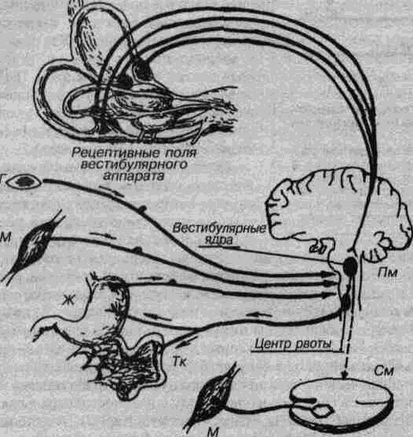

Афферентные связи вестибулярного аппарата. Г - глаз; М - мышца; Ж - желудок; ТК - тонкая кишка; ПМ - продолговатый мозг; CM - спинной мозг.

## Висцеральный анализатор. интерорецепторы

Рецепторы, расположенные в органах, называются висцерорецепторами, или интерорецепторами.

Импульсация от интерорецепторов поступает в продолговатый мозг по волокнам IX (языкоглоточного) и Х (блуждающего) нервов, проходя через чувствительные ганглии - верхний и нижний ганглии языкоглоточного нерва, верхний и нижний ганглии блуждающего нерва. Затем она достигает ядра одиночного нерва (ядро солитарного тракта или висцеро-сенсорнос ядро), расположенного в продолговатом мозге. Отсюда начинается путь, идущий через вентробазальное (специфическое) ядро таламуса к коре, лимбической системе. В продолговатом и в среднем мозге часть информации используется для процессов регуляции деятельности органов. Часть импульсов от висцерорецепторов поступает в ретикулярную формацию, от нее - в неспецифические ядра таламуса, затем - диффузно к нейронам коры и лимбической системы. Поэтому при нарушении деятельности внутренних органов у человека возникают неосознанные эмоциональные состояния негативной окраски, например, "беспричинный страх" и т.п. И.М. Сеченов, называя это темным чувством, придавал большое значение потоку импульсов от рецепторов внутренних органов в определении настроения человека, его поступков, действии.

Рассмотрим отдельные виды висцерорецепторов.

Сердечно-сосудистая система. В сердце имеются механорецепторы, реагирующие на растяжение - в эндокарде, эпикарде, миокарде. Кроме этого имеются хеморецепторы, которые возбуждаются при недостатке кислорода или избытке углекислого газа (соответственно - гипоксемия, гиперкапния) и при избытке водородных ионов (ацидоз).

Легкие. В легких имеются три вида мехапорецепторов. В регуляции деятельности системы внешнего дыхания принимают участие и хеморсцспторы сосудистых областей.

Механорецепторы легких - это:

1) рецепторы растяжения,

2) ирритантные рецепторы и 3) рецепторы типа J - юкстаальвеолярные рецепторы капилляров.

Рецепторы растяжения возбуждаются во время глубокого вдоха.

Ирритантные рецепторы расположены в эпителиальном и субэпителиальном слоях всех воздухоносных путей. Особенно их много в области корней легких. Они не являются "чистыми" мехацоренепторами: частично реагируют на пары едких веществ - аммиака, эфира, табачного дыма, двуокиси серы, а также на химические вещества типа гистамина. Ирритантные рецепторы возбуждаются при быстром вдохе и быстром выдохе, наличии во вдыхаемом воздухе частичек пыли, содержании в воздухоносных путях слизи, содержании во вдыхаемом воздухе паров едких веществ, ряда химических веществ. Это возбуждение порождает явление одышки - частое и поверхностное дыхание, а также остановку дыхания, например, при наличии паров аммиака, кашель. Их возбуждение вызывает неприятные ощущения першения и жжения.

Рецепторы типа J - или юкстаальвеолярные рецепторы капилляров - находятся вблизи (юкста) капилляров малого круга кровообращения в интерстициальной ткани альвеол. Они возбуждаются в ответ на выделение ряда БАВ, в ответ на отек ткани и вызывают одышку.

Почки. Кровь. Для поддержания основных констант организма (гомеостаза) требуются непосредственно органы-исполнители и рецепторы, улавливающие гомеостатические показатели. Об этих рецепторах известно мало.

А) Осморецспторы. Они расположены во многих тканях и органах и чувствительны к изменению осмотического давления внутренней среды организма, являются разновидностью механорецепторов.

Б) Волюморецепторы: они предназначены для оценки объема жидкости, циркулирующей и находящейся и органе.

В) В последние годы подтверждено существование натриорецепторов - они реагируют на изменение уровня натрия в крови - и глюкозорецепторов, реагирующих на изменение уровня глюкозы в крови.

Другие системы.

В желудке и кишечнике обнаружены механорецепторы, реагирующие на объем пищевого химуса и хеморецепторы. Механорецепторы содержатся в мочевом пузыре, возбуждаются в ответ на растяжение. Их активность порождает позыв к мочеиспусканию.

## Тактильный анализатор

Тактильный анализатор служит для анализа всех механических влияний, действующих на тело человека. Рецепторы, предназначенные для этого, содержатся в коже, в частности, в эпидермисе, дерме и частично в подкожной клетчатке.

Выделяют 3 основных вида рецепторов:

1. Рецепторы давления, которые воспринимают силу механического воздействия (рецепторы силы).

2. Рецепторы прикосновения, или датчики скорости - это тельца Мейсснера.

3. Рецепторы вибрации - это датчики ускорения или датчики синусоидального изменения силы. Они реагируют лишь на вторую производную изменения силы - ускорение. Морфологически они представлены тельцами Паччини. Расположены в глубоких слоях дермы.

## Боль. ноцицептивный анализатор

Боль - это ощущение, которое возникает при действии на организм повреждающих факторов. Это ощущение является важным для организма, т.к сообщает о наличии повреждающего фактора.

Существуют специфические рецепторы, воспринимающие повреждающий агент, в ответ на что и возникает ощущение боли. Их называют болевыми рецепторами. В связи с тем, что чувство боли - это понятие, характерное для человека, а не для животных, предложено называть эти рецепторы ноцицепторами (от лат. - ноцио - режу, повреждаю). Эти рецепторы расположены в коже, мышцах, в суставах, надкостнице, подкожной клетчатке и во внутренних органах и представляют собой свободные нервные окончания, разветвления дендрита афферного нейрона, несущего импульсы в спинной (или продолговатый - от рецепторов головы) мозг. Существуют 2 вида ноцицепторов: механоноцицепторы и хемоноцицепторы. Первые возбуждаются под влиянием механических воздействий. Хемоноцицепторы реагируют на химические вещества, в том числе на избыток водородных ионов, избыток ионов калия, а также на воздействия брадикинина, гистамина, соматостатина, вещества Р.

В спинном мозге происходит переключение импульсации на нейроны, дающие начало спиноталамическому пути (переднебоковой путь). Эти нейроны дают аксоны, которые доходят до таламуса - до его специфических ядер, в частности, до вентробазального ядра, т.е. до того же ядра, к которому приходят импульсы от тактильных рецепторов кожи и от пропонорецепторов. От специфических ядер импульсация поступает в соматосенсорную кору. Эти участки находятся в области постцентральной извилины и в глубине сильвиевой борозды. В этих участках мозга происходит анализ импульсной активности, осознание боли. Но окончательное отношение к боли возникает с участием нейронов лобной доли коры. Одновременно поток импульсации от ноцицепторов на уровне продолговатого и среднего мозга отходит по коллатералям в ретикулярную формацию, от нее - к неспецифическим ядрам таламуса, от них - ко всем участкам коры (диффузная активация нейронов всех участков коры), а также достигает нейронов лимбичсской системы. Благодаря этой информации болевая импульсация приобретает эмоциональную окраску - в ответ на болевую импульсациго возникает чувство страха, чувство боли и другие эмоции.

На уровне спинного и продолговатого мозга часть импульсов, идущих от ноцицепторов, по коллатсралям достигает мотонейронов спинного и продолговатого мозга и вызывает рефлекторные ответы, например, сгибательные движения. Часть информации от ноцицепторов на уровне спинного и продолговатого мозга по коллатералям отводится к эфферентным нейронам вегетативной нервной системы, поэтому возникают вегетативные рефлексы в ответ на болевой раздражитель (например, спазм сосудов, расширение зрачка).

## Слуховой анализатор

Слуховой анализатор предназначен для восприятия периодических сгущений и разряжении воздушной или другой среды, которые создаются источником колебаний.

До того, как достигнуть рецепторов, реагирующих на эти колебания, волны должны пройти целый ряд специализированных периферических приборов, называемых наружным и средним ухом.

Наружное ухо состоит из ушной раковины, наружного слухового прохода, который перегораживается барабанной перепонкой от среднего уха.

Барабанная перепонка - это малоподатливая и слаборастяжимая мембрана.

Среднее ухо содержит цепь соединенных между собой косточек: молоточка, наковальни и стремечка. Стремечко является самой легкой косточкой во всем организме человека. Рукоятка молоточка прикреплена к барабанной перепонке, основание стремечка - к овальному окну. Слуховые косточки образуют систему рычагов, делающих более эффективной передачу звуковых колебаний из воздушного пространства наружного слухового прохода в жидкую среду внутреннего уха.

Внутреннее ухо соединено со средним с помощью овального окна, в котором неподвижно укреплена подножная пластинка стремечка. Внутреннее ухо содержит рецепторный аппарат двух анализаторов: вестибулярного (преддверие и полукружные каналы) и слухового, к которому относится улитка с кортиевым органом.

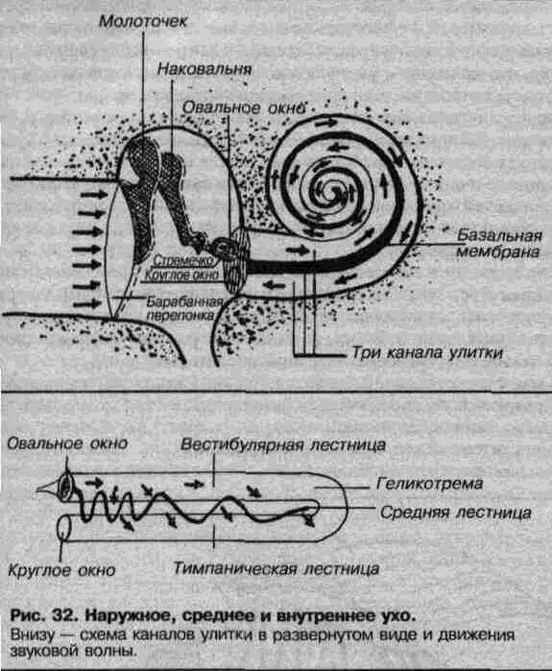

Наружное, среднее и внутреннее ухо.

Внизу - схема каналов улитки в развернутом виде и движения звуковой волны:

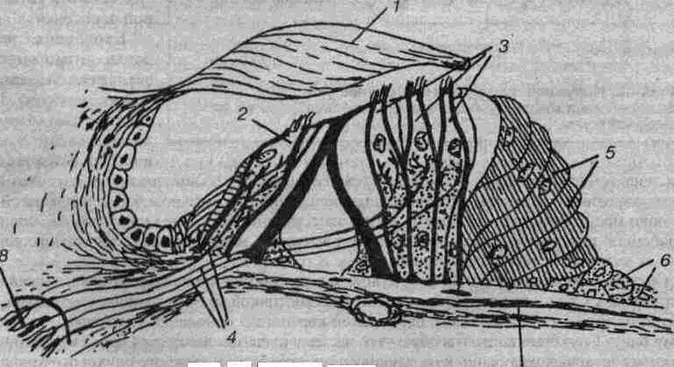

Кортиев орган: 1 - мембрана тектория; 2 - внутренние чувствительные клетки; 3 - наружные чувствительные клетки; 4 - нервные волокна; 5 - клетки Хенсена; 6 - клетки Клаудиса; 7 - базальная мембрана; 8 - спиральный ганглий

Проведение звуковых колебаний в улитке. Звуковая волна, воздействуя на систему слуховых косточек среднего уха, приводит в колебательное движение мембрану овального окна, которая, прогибаясь, взывает волнообразные перемещения перилимфы верхнего и нижнего каналов, которые постепенно затухают по направлению к вершине улитки. Колебания перилимфы передаются на вестибулярную мембрану, а также на полость среднего канала, приводя и движение эндолимфу и базилярную мембрану. Деформируясь, базилярная мембрана смещает волоски волосковых клеток относительно текториальной мембраны. В результате такого смещения возникает электрический разряд волосковых клеток.

Проводящие пути и центры слухового анализатора. Нейроны первого порядка слухового пути входят в состав спирального ганглия улитки. - (продолговатый мозг, нижние бугры четверохолмия, височная часть коры).

Переработка информации в центрах. Клетки кортиева органа кодируют информацию. Нижние бугры четверохолмия отвечают за воспроизведение ориентировочного рефлекса на звуковое раздражение (поворот головы в сторону источника звука). Слуховая кора принимает активное участие в обработке информации, связанной с анализом коротких звуковых сигналов, с процессом дифференцировки звуков, фиксацией начального момента звука, различения его деятельности. Слуховая кора ответственна за создание комплексного представления о звуковом сигнале, поступающем в оба уха раздельно, а также за пространственную локализацию звуковых сигналов. Нейроны, участвующие в обработке информации, идущей от слуховых рецепторов, специализируются по выделению (детектированию) соответствующих признаков. Особенно эта дифференцировка присуща нейронам слуховой коры, расположенным в верхней височной извилине.

## Зрительный анализатор

Через зрительную систему человек получает более 80% информации о внешнем мире.

Основные показатели зрения. *Зрение* характеризуют следующие показатели:

1) диапазон воспринимаемых частот или длин волн света;

2) диапазон интенсивностей световых волн от порога восприятия до болевого порога;

3) пространственная разрешающая способность - острота зрения;

4) временная разрешающая способность - время суммации и критическая частота мельканий;

5) порог чувствительности и адаптация;

6) способность к восприятию цветов;

7) стереоскопия - восприятие глубины.

Глазное яблоко. Периферический отдел зрительного анализатора особенно сложен. Он представлен глазным яблоком. Последнее является системой, преломляющей световые лучи. К преломляющим средам относятся роговица, жидкость передней камеры глаза, хрусталик и стекловидное тело. Радужная оболочка, как диафрагма в фотоаппарате, регулирует поток света.

*Сетчатка -* с нейроанатомической точки зрения - высокоорганизованная слоистая структура, объединяющая рецепторы и нейроны. *Фоторецепторные* клетки - *палочки* и *колбочки -* расположены в пигментном слое, наиболее удаленном от хрусталика.

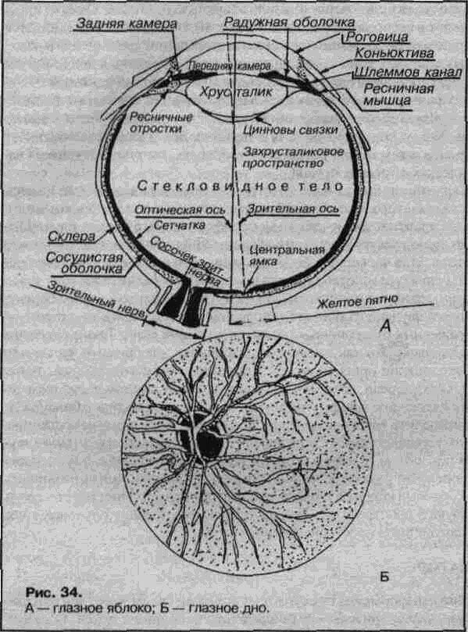

Схема строения глазного яблока (А) и глазное дно в области слепого пятна (Б).

Они повернуты от пучка падающего света таким образом, что их светочувствительные концы спрятаны в промежутках между сильно пигментированными эпителиальными клетками. Эпителиальные пигментные клетки участвуют в метаболизме фоторецепторов и синтезе зрительных пигментов. Все нервные волокна, выходящие из сетчатки, лежат в виде переплетенного пучка на пути света, создавая препятствие на пути его попадания в рецепторы. Кроме того, в том месте, где они выходят их сетчатки по направлению к мозгу, отсутствуют светочувствительные элементы - это так называемое *слепое пятно.* Свет, попадающий на сетчатку в области слепого пятна не воспринимается элементами сетчатки, поэтому остается "дефект" изображения, проецируемого на сетчатку.

*Палочки* и *колбочки* отличаются как структурно, так и функционально. Зрительный пигмент (пурпур - родопсин) - содержится только в палочках. В колбочках находятся другие зрительные пигменты - йодопсин, хлоролаб, эритлаб, необходимые для цветового зрения. Палочка в 500 раз более чувствительна к свету, чем колбочка, но не реагирует на свет с разной длиной волны, т.е. она не цветочувствительна. В глазу человека около 6 млн. колбочек и 120 млн. палочек - всего около 130 млн. фоторецепторов. Плотность колбочек наиболее высока в центре сетчатки и падает к периферии. В центре сетчатки, в небольшом ее участке, находятся только колбочки. Этот участок называется *центральной ямкой.* Здесь плотность колбочек равна 150 тысячам на 1 квадратный миллиметр, поэтому в области центральной ямки острота зрения максимальна. Палочек в центре сетчатки очень мало, их больше на периферии сетчатки, но острота "периферического" зрения при хорошей освещенности невелика. В условиях сумеречного освещения преобладает периферическое зрение, а острота зрения в области центральной ямки падает. Таким образом, колбочки функционируют при ярком свете и выполняют функцию восприятия цвета, палочки воспринимают свет и обеспечивают зрительное восприятие при слабой освещенности.

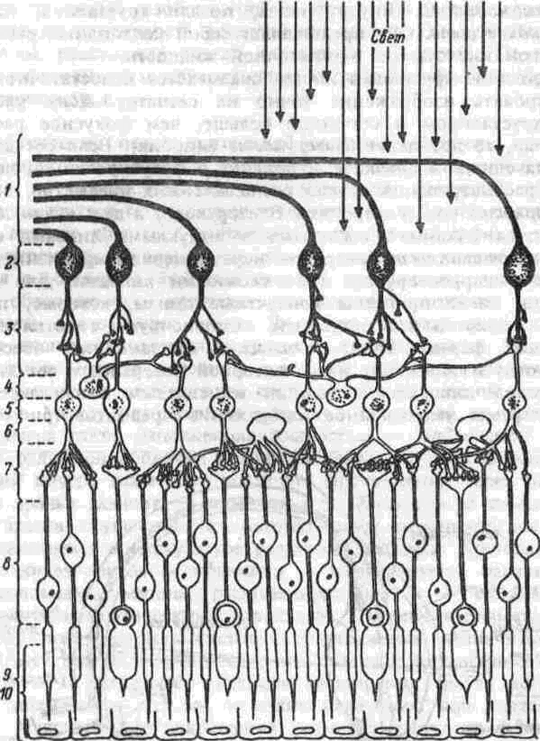

Строение сетчатки глаза. Вверху - падающий свет; 1 - волокна зрительного нерва; 2 - ганглиоэные клетки; 3 - внутренний синаптический слой; 4 - амакриновые клетки; 5 - биполярные клетки; 6 - горизонтальные клетки; 7 - наружный синаптический слой, 8 - ядра рецепторов; 9 - рецепторы; 10 - пигментный слой эпителиальных клеток

Обработка информации в центрах. Обработка информации в этом анализаторе начинается на периферии - непосредственно на сетчатке - (верхние бугры четверохолмия, затылочная доля коры мозга).

Теория цветоощущения. Все исследователи сходятся на том, что цвет мы определяем на основе рецепции световой волны с помощью трех видов колбочек: один вид наиболее чувствителен к длине волны, дающий ощущение красного, другой вид - синего (фиолетового), а третий вид колбочек дает ощущение желтого (принятое ранее представление о наличии "зеленоузнающих" колбочек подвергнуто ревизии). Еще в прошлом веке физиолог Э. Геринг выдвинул представление о так называемых оппонентных цветах (красный-зеленый, синий-желтый, черный-белый). Оказалось, что его теория хорошо объясняет способность человека различать цвета.

Таким образом, трехкомпонентная теория цветовосприятия (колбочки трех видов) хорошо согласуется с оппонентной теорией.

## Обонятельный анализатор

Рецепторы обонятельного анализатора заложены в слизистой носа в области верхней носовой раковины. Они представляют собой чувствительные волосковые клетки, располагающиеся среди опорных клеток, включенных в эпителий. Нервные волокна, отходящие от чувствительных клеток, составляют обонятельные нервы, заканчивающиеся обонятельными луковицами. Аксоны этих клеток направляются в подкорковые центры, нейроны которых дают аксоны, поступающие в корковые центры - в области ункус гиппокампа. При взаимодействии молекулы с рецептором в нервном окончании генерируется потенциал, передающийся по волокнам в центры.

## Вкусовой анализатор

Вкусовые рецепторы заложены в сосочках языка. Они представляют собой вкусовые "почки". Чувствительные клетки в них окружены опорными и погружены в глубину. Небольшие углубления над ними заполнены слизью, в которую выстоят чувствительные волоски. Они воспринимают раздражение от веществ, имеющих к ним стереохимическое сродство. Нервные волокна, отходящие от почек, формируют вкусовые. Импульсы поступают в ядра одиночного пучка продолговатого мозга, отсюда нейроны передают импульсы в составе медиальной петли в ядра таламуса. Нейроны, заложенные здесь, передают импульсы в кору. Различают вкусовые ощущения следующих типов: сладкий, кислый, соленый, горький.

Всевозможные оттенки вкусовых ощущений зависят от множества дополнительных вкусовых и обонятельных раздражении, создаваемых определенными веществами. Обонятельный и вкусовой анализаторы тесно связаны в своей активности. Оба они принадлежат к легко адаптирующимся. Кроме того, оба могут поддаваться "тренировке" - понижению порогов возбуждения и повышению чувствительности к определенным факторам.

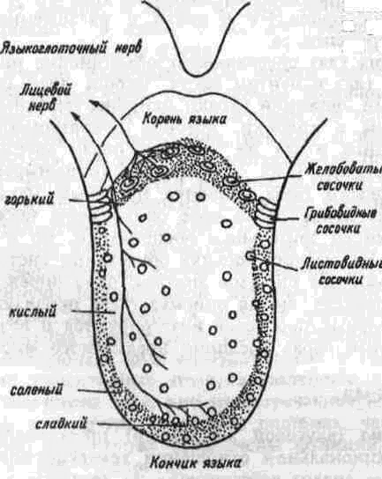

Расположение вкусовых рецепторов на языке.